IT-ING-088 Sesión de escritorio remoto para Servidor Administrativo

Índice
1. Conexión a escritorio remoto de servidor administrativo. 2
2. Cerrar sesión de escritorio remoto en servidor administrativo. 5

Conexión a escritorio remoto de servidor administrativo.

- Abrir Internet Explorer

- Ingresar la URL del servidor administrativo en la barra de búsqueda, la cual es: https://adm.ad.tgc.mx/RDWeb.
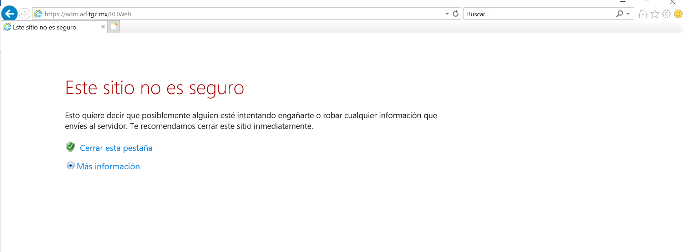

- Dar clic en la opción de “más información” y luego en “continuar a la página web (no recomendado)”

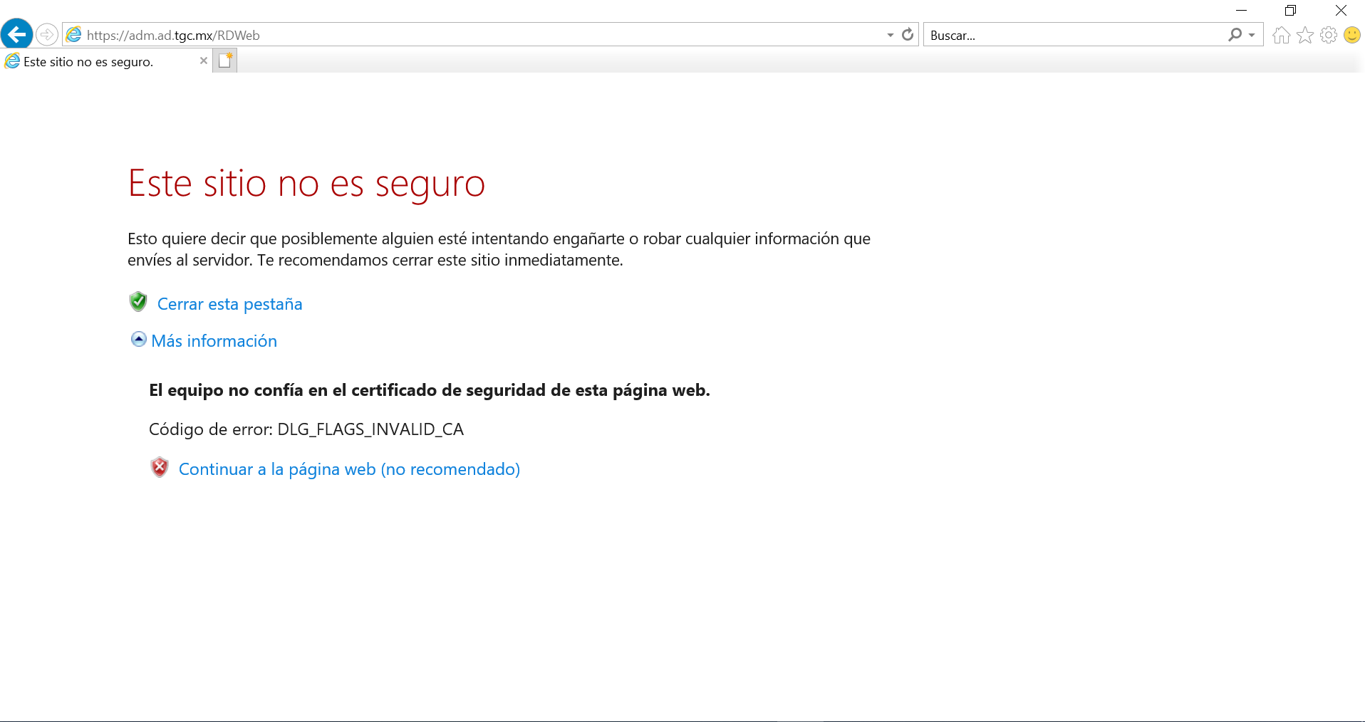
1
2

- Iniciar sesión en la página de login presentada, ingresando las credenciales correspondientes y dando clic en el botón de Sing in.
NOTA: El usuario debe de ser usado siguiendo el formato: AD\<usuario de dominio>, por ejemplo, AD\oestrada.
La contraseña es la misma que se utiliza para iniciar sesión en el equipo de computo y el usuario de dominio es el usado para iniciar sesión en el equipo de cómputo.

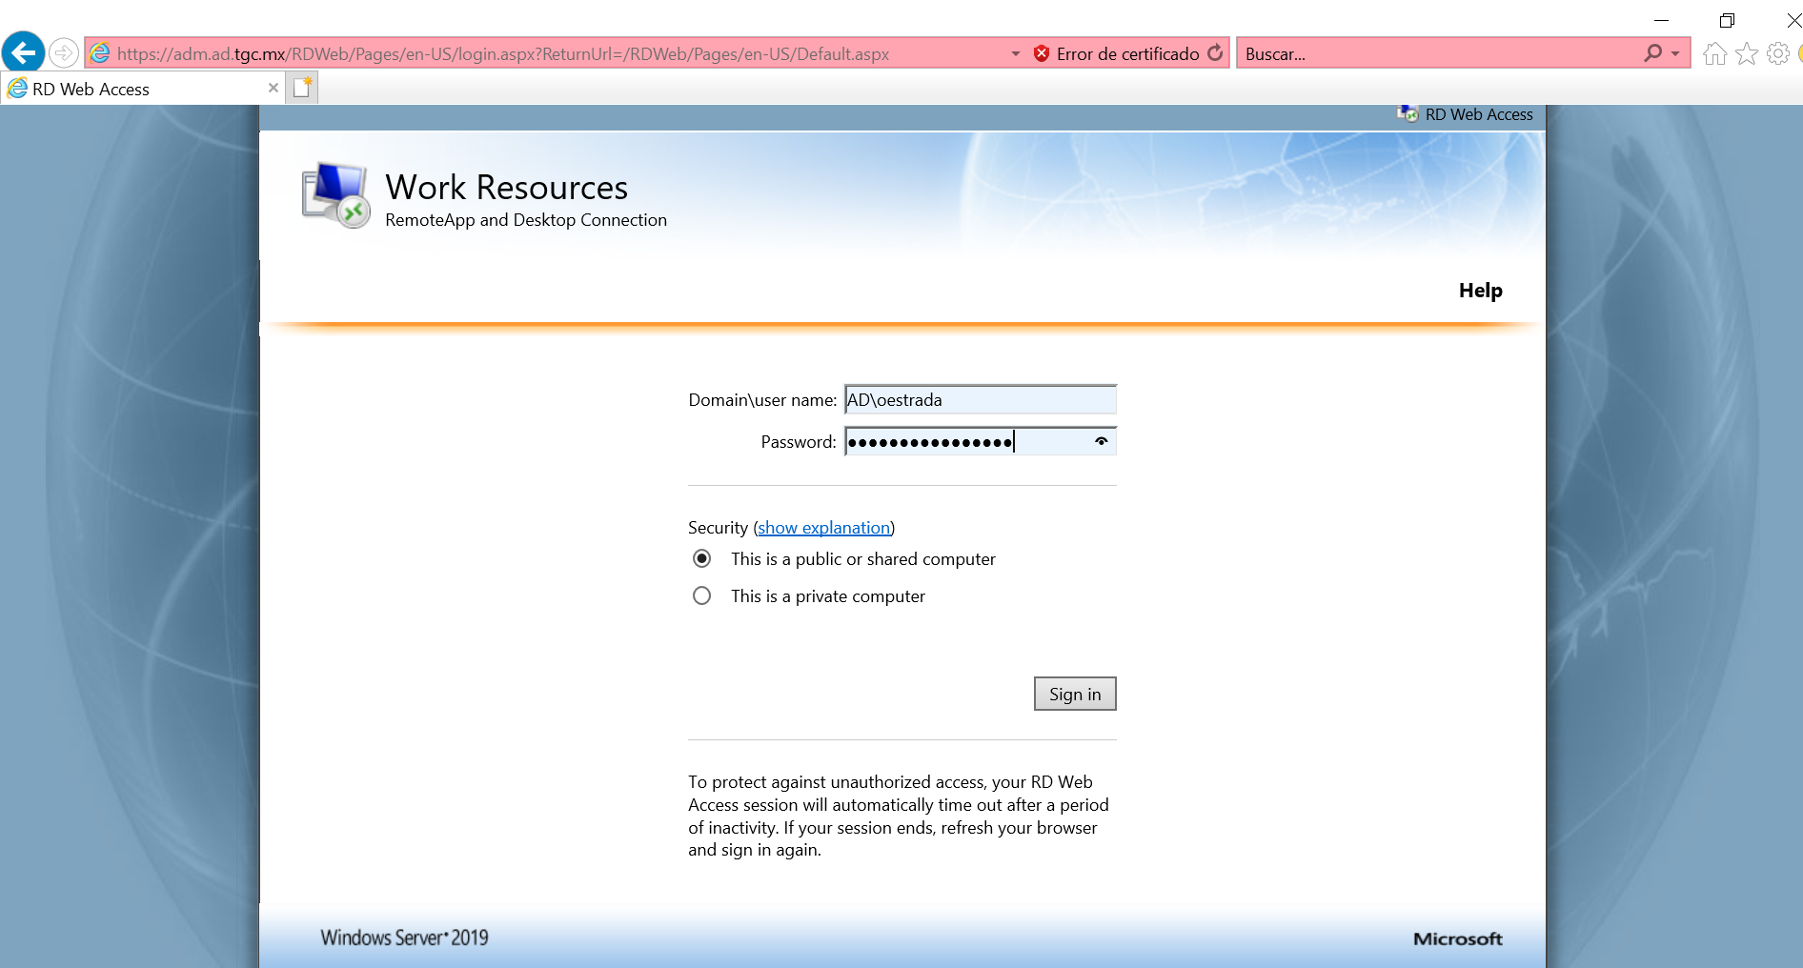

- Dar UN SOLO CLIC en el icono de escritorio remoto que parece.
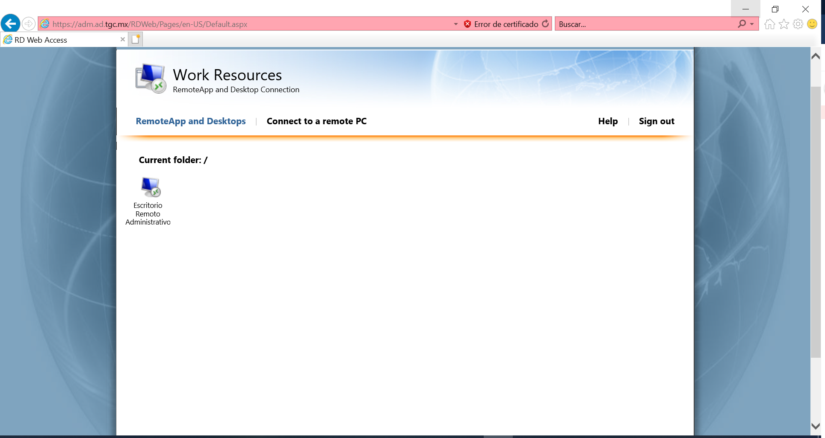

- Seleccionar todas las opciones que aparecen en la siguiente ventana y dar clic en el botón de conectar.
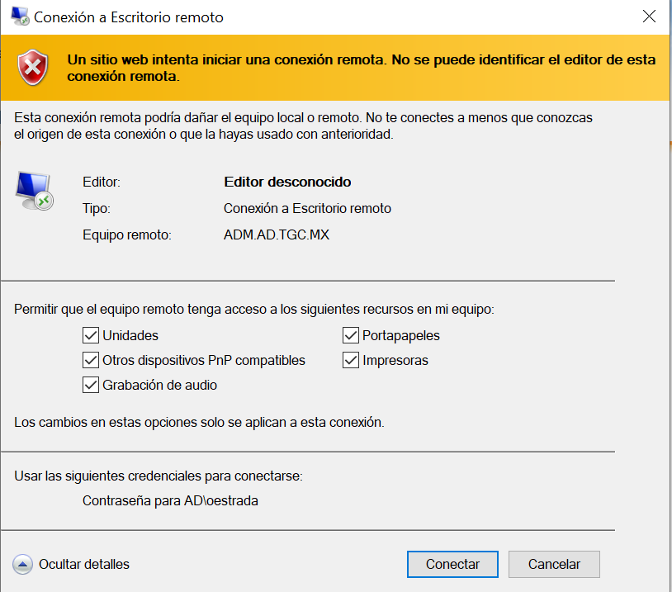
1
2

Cerrar sesión de escritorio remoto en servidor administrativo.

- Dar clic en el botón de inicio, según la numeración señalada en la siguiente imagen.
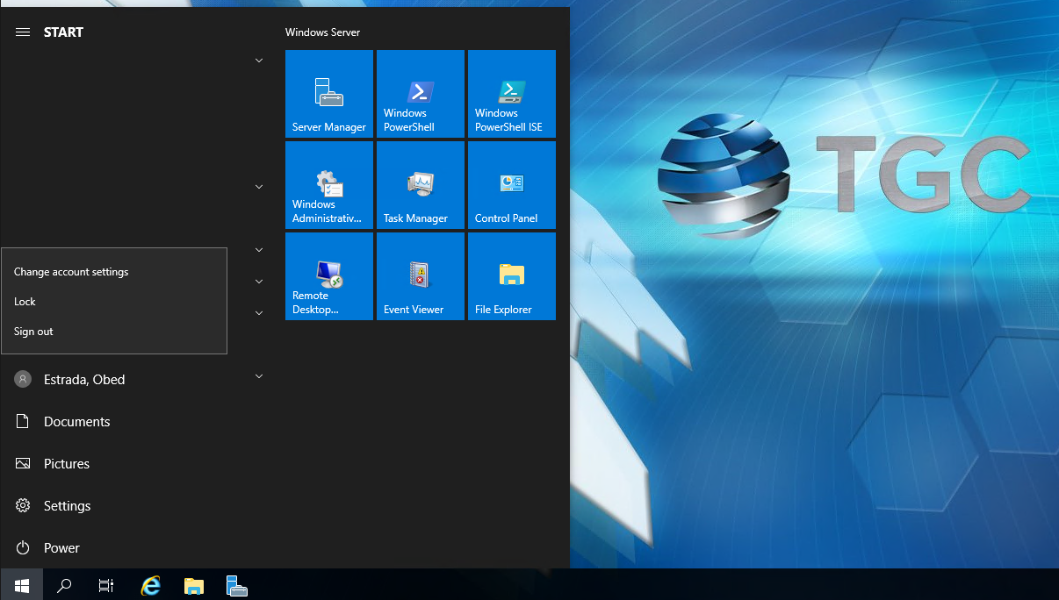
1
2
3

